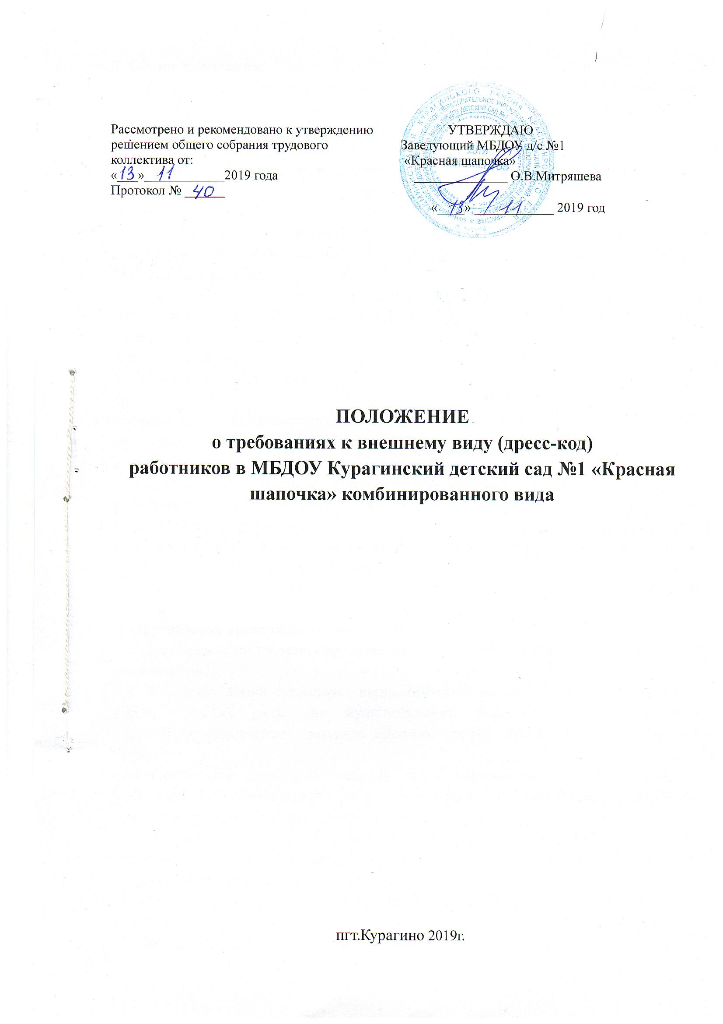

Рассмотрено и рекомендовано к утверждению решением общего собрания трудового коллектива от:  «___»____________2019 года  Протокол № ______ | УТВЕРЖДАЮ  Заведующий МБДОУ д/с №1  «Красная шапочка»  ______________ О.В.Митряшева  «____» ____________ 2019 год

ПОЛОЖЕНИЕ
о требованиях к внешнему виду (дресс-код)
работников в МБДОУ Курагинский детский сад №1 «Красная шапочка» комбинированного вида

пгт.Курагино 2019г.
1. Общие положения.
1.1. Положение о требованиях к внешнему виду работников в МБДОУ детский сад №1 «Красная шапочка» (далее – Положение) разработано в соответствии с Санитарно-эпидемиологическими требованиями к устройству, содержанию, и организации режима работы в ДОО (СанПиН 2.4.1. 3049-13), Уставом МБДОУ детский сад №1, Коллективным договором, Правилами внутреннего распорядка.
1.2. Соблюдение требований к внешнему виду (дресс-коду) обязательно для всех работников МБДОУ детский сад №1 «Красная шапочка».
1.3. Положение согласовывается на общем собрании трудового коллектива, утверждается, изменяется и отменяется приказом заведующего МБДОУ детский сад №1 «Красная шапочка»
1.4. Положение регламентирует корпоративный стиль одежды и внешний вид работников, который объединяет коллектив, подчеркивает их уровень культуры, интеллигентность и профессионализм
2. Цели и задачи
2.1. Положение имеет следующие цели и задачи:
Цель:
- выработка единых требований к внешнему виду работников МБДОУ детский сад №1 «Красная шапочка» в период рабочего процесса.
Задачи:
- соблюдение корпоративного стиля и этики, принципов и правил в отношении внешнего вида всех участников образовательного процесса вне зависимости от должности и вида деятельности
- укрепление трудовой дисциплины и взаимодействия среди работников, воспитание у них чувства меры в отношении внешнего облика работника ДОУ
- формирование имиджа и статуса ДОУ, высокого уровня общей культуры и делового этикета
3. Определение дресс-кода, его необходимости
3.1. Дресс-код – это система определенных требований к деловому стилю одежды и внешнему виду.
3.2. В деловой жизни существует негласный стиль во внешнем облике работника. Статус детского сада, как муниципального дошкольного образовательного учреждения предполагает наличие высокого уровня общей культуры и делового этикета
3.3. Соблюдение дресс-кода, деловой стиль одежды способствует успешному взаимодействию работников внутри коллектива, с родителями (законными представителями) и другими заинтересованными лицами
3.4. Опрятный, аккуратный внешний вид педагогического работника способствует развитию у несовершеннолетних обучающихся общей культуры, правильного восприятия окружающего мира
3.5. Соблюдение дресс-кода способствует повышению репутации, утверждению имиджа и статуса МБДОУ детский сад №1 «Красная шапочка» как учреждение высокой культуры, нравственности и профессионализма.

4. Общие принципы создания делового внешнего вида
4.1. Аккуратность и опрятность:
- одежда должна быть чистой, свежей, выглаженной;
- обувь должна быть чистой и ухоженной;
- внешний вид работника должен соответствовать общепринятым в обществе нормам делового стиля, исключать вызывающие детали;
- работники должны соблюдать правила личной гигиены (волосы должны быть чистыми, аккуратно уложены или заколоты, лицо, руки должны быть чистыми и ухоженными, используемые парфюмерные средства должны иметь легкий нейтральный запах)
4.2. Сдержанность:
Одно из главных правил делового человека при создании собственного внешнего облика – сдержанность и умеренность
- основной стандарт одежды для всех работников профессиональный деловой стиль;
- использование простых неброских украшений, выдержанных в деловом стиле;
- для маникюра и дневного макияжа уместны неяркие, спокойные тона;
5. Стандарты внешнего вида работников на рабочем месте
5.1. Для работников, занимающих должности: заведующего, заместителя заведующего, старшего воспитателя, воспитателя, специалиста, делопроизводителя утверждаются следующие стандарты внешнего вида:
Одежда:
- деловой костюм (брюки, юбки, платья, жакеты, блузки) классического покроя спокойных тонов стандартной длины;
- аккуратное сочетание юбок и брюк с джемперами и блузами
- колготы телесного или черного цвета ровной фактуры;
Обувь:
- классические модели с закрытым мысом и пяткой, гармонирующие с одеждой;
- высота каблука должна быть удобной для работы, не выше 8 см;
Волосы:
- стрижка аккуратная, волосы ниже плеч должны быть заколоты
- окраска волос в спокойные, не вызывающие тона
Украшения:
- кольца, серьги, браслеты, цепочки и т.п. должны быть выдержанны в деловом стиле, без крупных вставок, ярких и массивных подвесок.
Руки:
- длина ногтей должна быть удобной для работы
- маникюр аккуратный, лак для ногтей спокойных тонов без ярких элементов

Внимание! Для воспитателей групп и младших воспитателей на рабочем месте обязательна сменная одежда и обувь, подходящая сезону, характеру деятельности, удобная для ношения, соответствующая гигиеническим требованиям

5.2. Для инструктора по физической культуре во время проведения занятий с воспитанниками утверждаются следующие стандарты внешнего вида:
- спортивный костюм
- спортивная обувь
5.3. Для работников, занимающих должности: младший воспитатель, медработник, сотрудник пищеблока, уборщик служебных помещений, рабочий по обслуживанию здания утверждаются следующие стандарты внешнего вида::
Одежда:
- халат, соответствующий профессиональной деятельности
- фартук и косынка (для раздачи пищи, мытья посуды, уборки помещений)
Обувь:
- без каблука, на низком или среднем каблуке (до 4 см), с закрытым носком и пяткой.
Руки:
- ногти коротко подстрижены
- для работников пищеблока и младших воспитателей покрытие ногтей лаком запрещено
Украшения:
- запрещено ношение украшений в период рабочего времени
5.3. Для всех сотрудников строго запрещено использование:
- спортивной одежды и обуви (кроме инструктора по физической культуре)
- одежды с использованием логотипов, ярких, экстравагантных элементов и символики;
- пляжной одежды и обуви (шорты, футболки ,сланцы, шлепанцы);
- вечерней одежды и обуви (из блестящих тканей, с декоративными деталями, стразами и т.п.)
- обтягивающей и короткой одежды (легинсы, мини-юбки, блузки, открывающие живот и спину и т.п.)
- массивная обувь на толстой подошве;
- маникюра ярких тонов с использованием яркого дизайна и декоративных элементов;
- экстравагантных стрижек и причесок с окрашиванием волос в яркие неестественные тона
- пирсинга и татуировок, если они внешне не скрыты
6. Правила пользования средствами мобильной связи в рабочее время
6.1. Во время совещаний, педсоветов, собраний, праздников, сна детей звук мобильного телефона необходимо переводить в беззвучный режим
6.2. Запрещается пользоваться мобильным телефоном во время занятий с воспитанниками.
6.3. Запрещается использование в ДОУ гарнитуры мобильных телефонов
6.4. Разговор по мобильному телефону не должен быть длительным.
7. Меры воздействия
7.1. Работникам, нарушившим дресс-код, заведующий имеет право сделать замечание в устной форме и обязать работника привести свой внешний вид в надлежащее состояние.
7.2. Неоднократное нарушение данного Положения рассматривается как невыполнение приказа руководителя.
8. Заключение
8.1. Положение рассматривается и принимается на общем собрании трудового коллектива и утверждается приказом заведующего МБДОУ детский сад №1 «Красная шапочка»
8.2. Правилам данного Положения должны следовать все работники МБДОУ детский сад №1 «Красная шапочка»
8.3. При приеме на работу нового работника обязательно проводиться ознакомление с данным Положением
8.4. Настоящее Положение вступает в силу с момента его подписания, пункты Положения могут изменяться и дополняться

